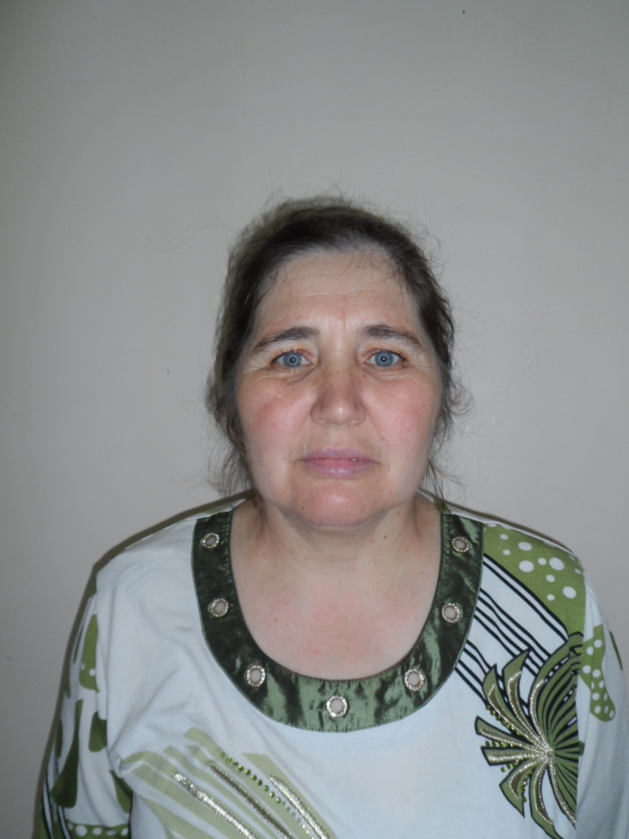

Воспитатель Зарипова Мадиня Вализяновна.
Образование: среднее специальное.
Общий стаж: 28 лет.
Педагогический стаж: 27лет.
Квалификация: первая квалификационная категория.

